|  |  |  |  |
| --- | --- | --- | --- |
| PEiTC_05 | Romaniak Hubert | Informatyka niestacjonarna II rok | Semestr zimowy 2023/24 |

# Zadanie 1

## Komparator napięciowy

### Wstęp teoretyczny

Komparator to układ kombinacyjny służący do porównywania dwóch liczb binarnych (komparator cyfrowy) albo dwóch poziomów napięć (komparator analogowy).

Komparator napięciowy to komparator analogowy. Porównuje dwa analogowe napięcia przyłożone do wejść $V_{+}$ i $V_{-}$, a na wyjściu daje jedno napięcie binarne $V_{o}$.

Sygnał wyjściowy idealnego komparatora wynosi:

$$U_{o}=\left\{\begin{aligned}V_{S+}, gdy U_{+}>U_{-} \\ V_{S-}, gdy U_{+}<U_{-}\end{aligned}\right.$$

### Cel zadania

Zbadać odpowiedź komparatora napięciowego na oscyloskopie po przyłożeniu do wejścia $U_{+}$ sygnału sinusoidalnego o amplitudzie $1 V_{PP}$, a do wejścia $U_{-}$ poniższe napięcia:

$U=0 V$

$U=0,5 V$

$U=-0,7 V$

Założone wartości: $V_{S+}=12 V$, $V_{S-}=-12 V$

### Schemat badanego układu

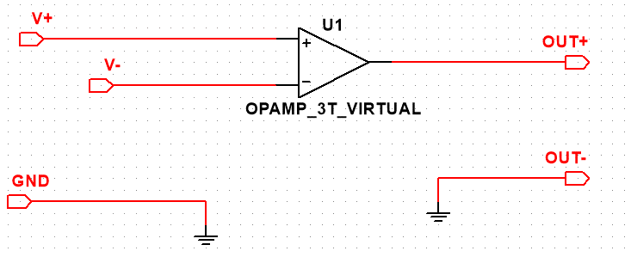

Rysunek 1 – schemat badanego komparatora napięciowego

### Wskazania oscyloskopu

$$U_{-}=0 V$$

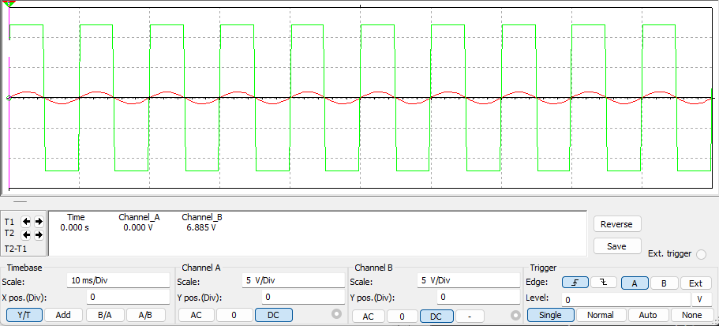

Rysunek 2 – sygnał wyjściowy komparatora napięciowego (zielony)  
na tle sygnału wejściowego $U_{+}=1 V_{PP}$ (czerwony) dla $U_{-}=0 V$

$$U_{-}=0,5 V$$

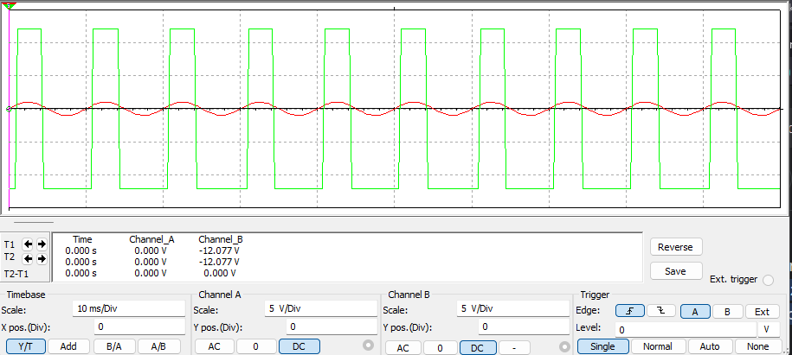

Rysunek 3 – sygnał wyjściowy komparatora napięciowego (zielony)  
na tle sygnału wejściowego $U_{+}=1 V_{PP}$ (czerwony) dla $U_{-}=0,5 V$

$$U_{-}=-0,7 V$$

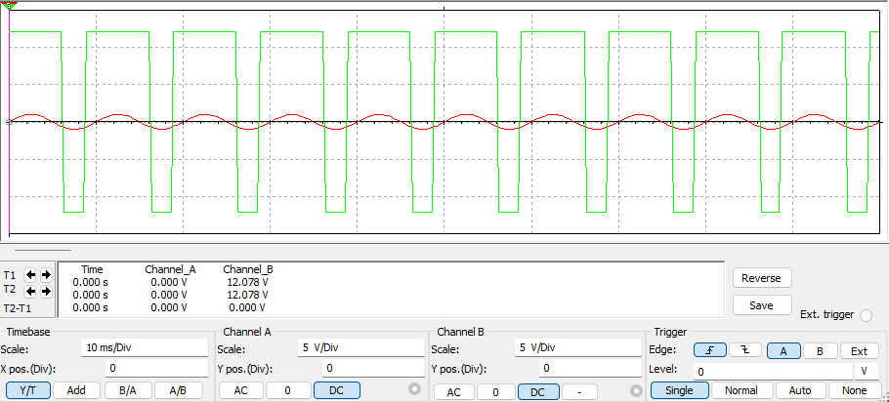

Rysunek 4 – sygnał wyjściowy komparatora napięciowego (zielony)  
na tle sygnału wejściowego $U_{+}=1 V_{PP}$ (czerwony) dla $U_{-}=-0,7 V$

### Wnioski

Wzmacniacz operacyjny może służyć jako konwerter sygnału analogowego przyłożonego do $U_{+}$ na sygnał binarny, przełączając się między logicznymi wartościami 0 ($V_{S-}$) i 1 ($V_{S+}$) w zależności od ustalonego progu $U_{-}$.

# Zadanie 2

## Komparator okienkowy

### Wstęp teoretyczny

Wstęp do komparatorów – patrz „Zadanie 1: wstęp teoretyczny”

Komparator okienkowy to komparator, który wykrywa, czy napięcie wejściowe $U_{IN}$ jest poniżej napięcia $U_{2}$ i powyżej napięcia $U_{1}$. Jeżeli jest, zwraca logiczne 1 ($V_{S+}$), a jeżeli nie, zwraca logiczne 0 ($V_{S-}$).

### Cel zadania

Zbadać odpowiedź komparatora okienkowego na oscyloskopie po przyłożeniu do wejścia $U_{+}$ sygnału sinusoidalnego o amplitudzie $1 V_{PP}$, do wejścia $U_{2}=0,5 V$, a do wejścia $U_{1}=-0,5 V$.

Założone wartości: $V_{S+}=12 V$, $V_{S-}=-12 V$

### Schemat badanego układu

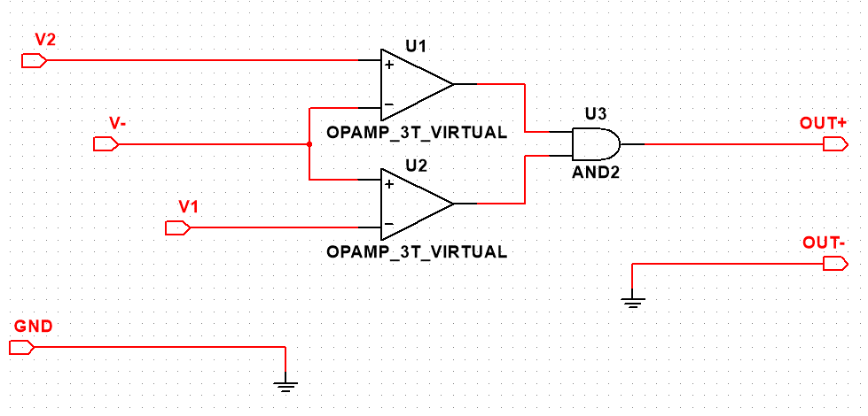



Rysunek 5 – schemat badanego komparatora okienkowego

### Wskazania oscyloskopu

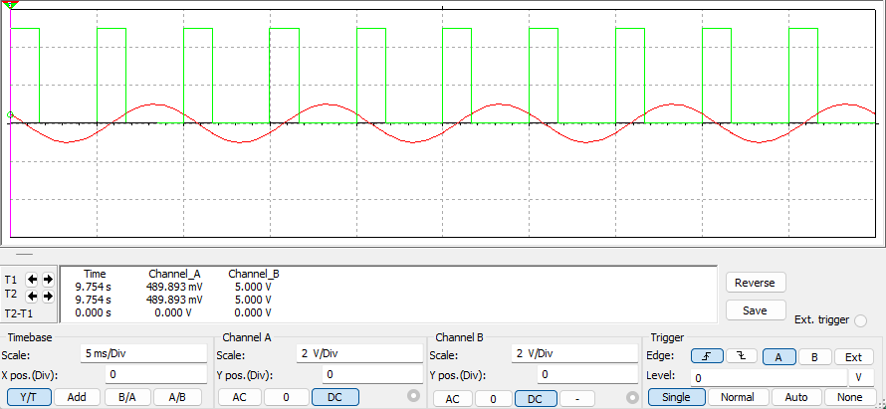

Rysunek 6 – sygnał wyjściowy komparatora okienkowego (zielony)  
na tle sygnału wejściowego $U_{IN}=1 V_{PP}$ (czerwony) dla $U_{2}=0,5 V$ i $U_{1}=-0,5 V$

### Wnioski

Układ dwóch wzmacniaczy operacyjnych może służyć do wykrywania, czy sygnał wejściowy jest pomiędzy zadanymi wartościami $U_{1}$ i $U_{2}$. W zależności od rezultatu, sygnał wyjściowy, przełącza się między logicznymi wartościami 0 ($0 V$) i 1 ($5 V$).

# Zadanie 3

## Detektor przejścia przez zero

### Wstęp teoretyczny

Wstęp do komparatorów – patrz „Zadanie 1: wstęp teoretyczny”

Działanie detektora przejścia przez zero działa podobnie do komparatora napięć, natomiast wprowadzono tutaj ujemne sprzężenie zwrotne na pomocą diody Zenera o napięciu charakterystycznym $5 V$. Powoduje to, że wyjście detektora zwraca logiczne wartości 0 ($0 V$) i 1 ($5 V$).

Ze względu na wprowadzone ujemne sprzężenie zwrotne, wzmacniacz odwraca sygnał wejściowy.

### Cel zadania

1. Wyznaczyć charakterystykę wyjściową układu dla napięć wejściowych w zakresie $0 - 3 V$
2. Zbadać odpowiedź detektora dla sygnału sinusoidalnego $U_{IN}=3 V_{PP}$, $f=0,5 kHz$

Założone wartości: $V_{S+}=12 V$, $V_{S-}=-12 V$, $R_{1}=1 kΩ$

### Schemat badanego układu

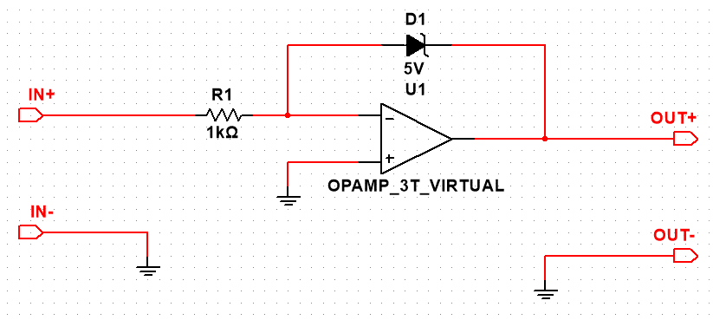

Rysunek 7 – schemat badanego detektora przejścia przez zero z rezystancją wejściową $R_{1}=1 kΩ$

### Charakterystyka wyjściowa

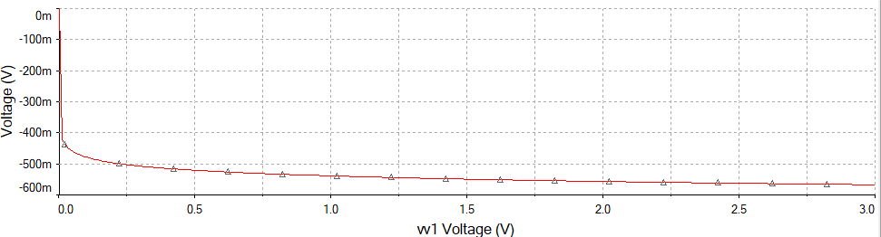

Rysunek 8 – charakterystyka wyjściowa detektora przejścia przez zero dla napięć wejściowych w zakresie $0 - 3 V$  
dla rezystancji wejściowej $R_{1}=1 kΩ$

### Wskazania oscyloskopu

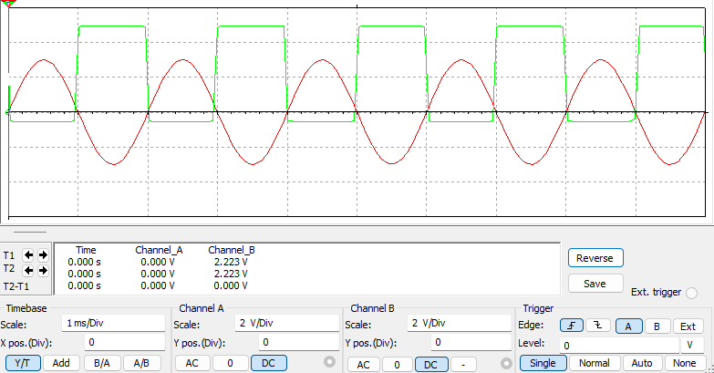

Rysunek 9 – sygnał wyjściowy detektora przejścia przez zero (zielony)  
na tle sygnału wejściowego $U_{IN}=3 V_{PP}$, $f=0,5 kHz$ (czerwony)

### Wnioski

Układ detektora przejścia przez zero sygnalizuje stanem logicznej 1 ($5 V$) napięcie niższe od $0 V$ na wejściu, a logicznym 0 ($0 V$) napięcie wyższe od $0 V$.

# Zadanie 4

## Detektor wartości szczytowej

### Wstęp teoretyczny

Działanie detektora wartości szczytowej polega na wykryciu maksymalnych/minimalnych wartości sygnału wejściowego i utrzymaniu na wyjściu stałego sygnału o wykrytej wartości tak długo, jak to jest możliwe.

Utrzymanie stałego sygnału realizuje się poprzez odpowiednio dobrany kondensator.

Ze względu na wprowadzone ujemne sprzężenie zwrotne, wzmacniacz odwraca sygnał wejściowy.

### Cel zadania

Zbadać odpowiedź detektora dla sygnałów wejściowych o różnych kształtach i wypełnieniach.

Założone wartości: $V_{S+}=12 V$, $V_{S-}=-12 V$, $R_{1}=R_{2}=R_{3}=1 kΩ$, $C_{1}=1 µF$

### Schemat badanego układu

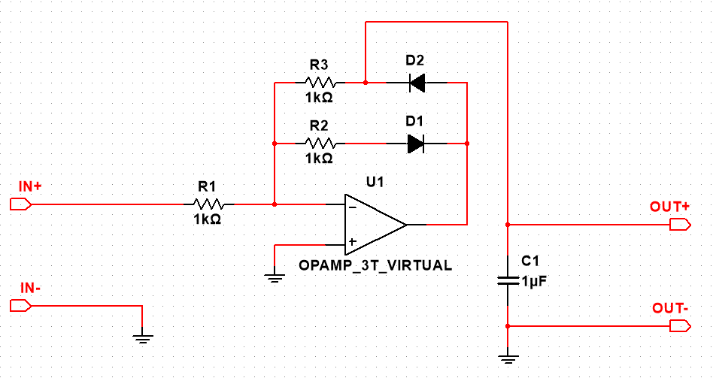

Rysunek 10 – schemat badanego detektora wartości szczytowej   
z rezystancjami $R_{1}=R_{2}=R_{3}=1 kΩ$ i kondensatorem $C_{1}=1 µF$

### Wskazania oscyloskopu

#### Sygnał sinusoidalny $U_{IN}=1 V_{PP}$, $f=1 kHz$

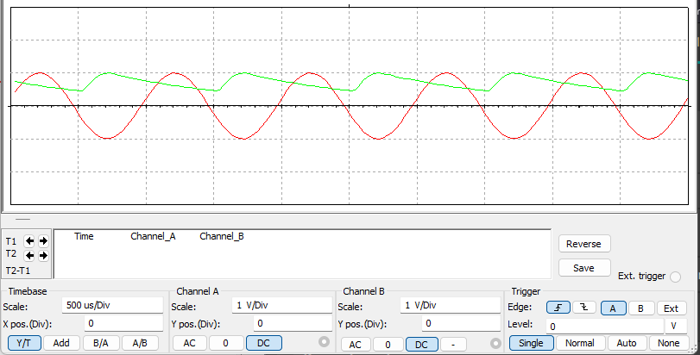

Rysunek 11 – sygnał wyjściowy detektora wartości szczytowej na tle  
sinusoidalnego sygnału wejściowego $U_{IN}=1 V_{PP}$, $f=1 kHz$ (czerwony)

#### Sygnał prostokątny $U_{IN}=1 V_{PP}$, $f=1 kHz$, wypełnienie $50\%$

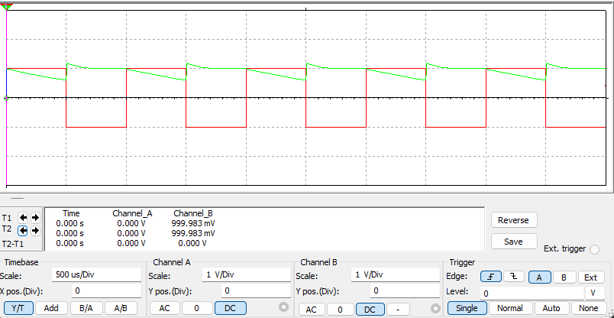

Rysunek 12 – sygnał wyjściowy detektora wartości szczytowej na tle   
prostokątnego sygnału wejściowego $U_{IN}=1 V_{PP}$, $f=1 kHz$, wypełnienie $50\%$ (czerwony)

#### Sygnał prostokątny $U_{IN}=1 V_{PP}$, $f=1 kHz$, wypełnienie $80\%$

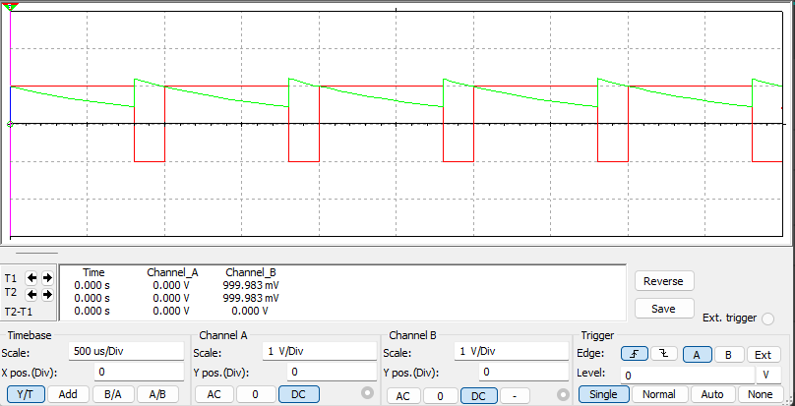

Rysunek 13 – sygnał wyjściowy detektora wartości szczytowej na tle   
prostokątnego sygnału wejściowego $U_{IN}=1 V_{PP}$, $f=1 kHz$, wypełnienie $80\%$ (czerwony)

#### Sygnał prostokątny $U_{IN}=1 V_{PP}$, $f=1 kHz$, wypełnienie $20\%$

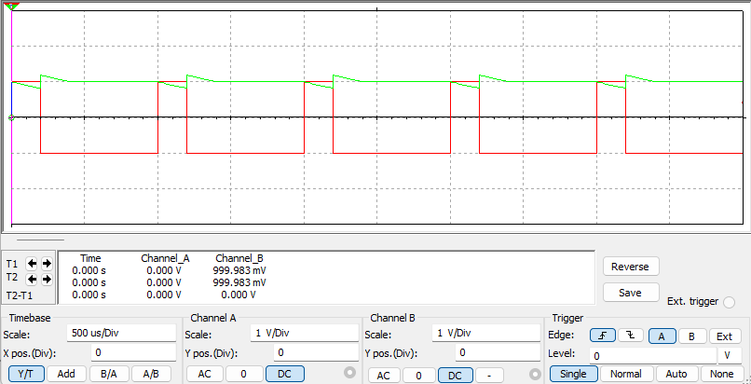

Rysunek 14 – sygnał wyjściowy detektora wartości szczytowej na tle   
prostokątnego sygnału wejściowego $U_{IN}=1 V_{PP}$, $f=1 kHz$, wypełnienie $20\%$ (czerwony)

#### Sygnał trójkątny $U_{IN}=1 V_{PP}$, $f=1 kHz$

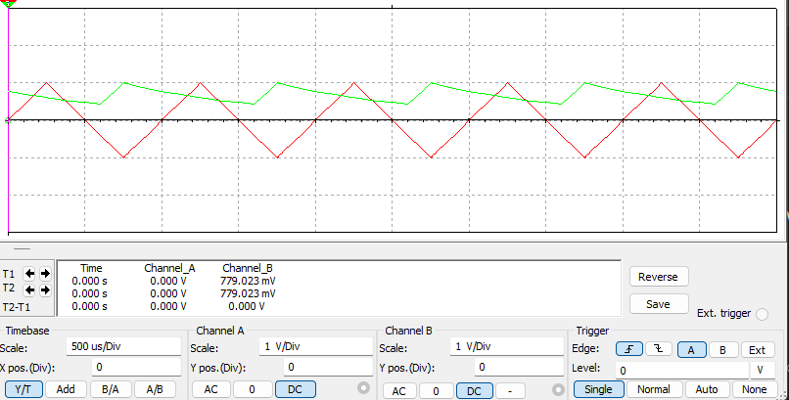

Rysunek 15 – sygnał wyjściowy detektora wartości szczytowej na tle   
trójkątnego sygnału wejściowego $U_{IN}=1 V_{PP}$, $f=1 kHz$ (czerwony)

#### Sygnał piłokształtny $U_{IN}=1 V_{PP}$, $f=1 kHz$

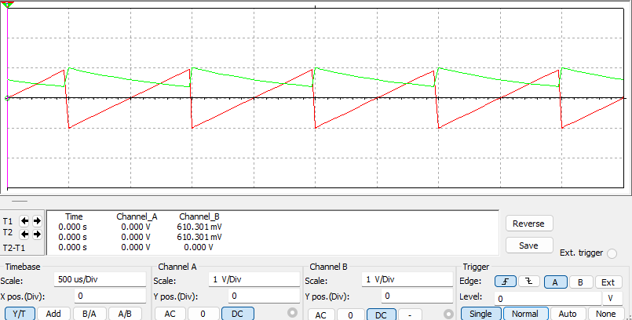

Rysunek 16 – sygnał wyjściowy detektora wartości szczytowej na tle   
piłokształtnego sygnału wejściowego $U_{IN}=1 V_{PP}$, $f=1 kHz$ (czerwony)

### Wnioski

Układ detektora wartości szczytowej wykrywa wartości szczytowe sygnału wejściowego i za pomocą kondensatora utrzymuje napięcie szczytowe na wyjściu tak długo, jak to możliwe, ze względu na pojemność kondensatora.

# Zadanie 5

## Ogranicznik amplitudy

### Wstęp teoretyczny

Działanie ogranicznika amplitudy polega na ograniczaniu amplitudy sygnału wyjściowego za pomocą przeciwstawnie, szeregowo połączonych diod Zenera.

Amplituda maksymalna napięcia jest określona jako napięcie przewodzenia diody Zenera plus napięcie przebicia diody Zenera.

Ze względu na wprowadzone ujemne sprzężenie zwrotne, wzmacniacz odwraca sygnał wejściowy.

### Cel zadania

1. Wyznaczyć charakterystykę wyjściową układu dla napięć wejściowych w zakresie $0 - 3 V$
2. Zbadać odpowiedź ogranicznika dla sygnałów wejściowych o różnych kształtach

Założone wartości: $V_{S+}=12 V$, $V_{S-}=-12 V$, $R_{1}=R_{2}=1 kΩ$, $U_{Z1}=U_{Z2}=1 V$

### Schemat badanego układu

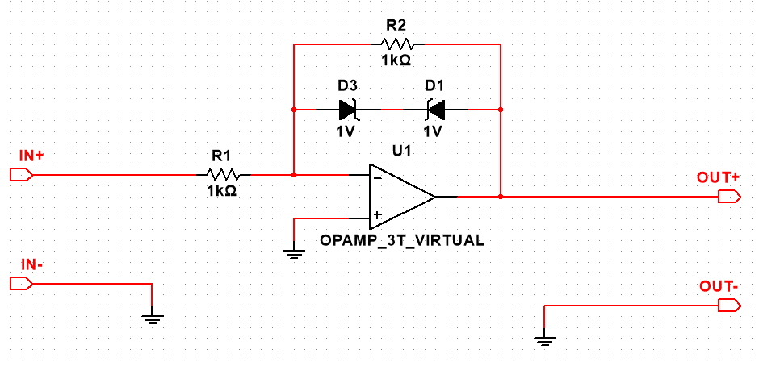

Rysunek 17 – schemat badanego ogranicznika amplitudy   
z rezystancjami $R_{1}=R_{2}=1 kΩ$ i diodami Zenera $U_{Z1}=U_{Z2}=1 V$

### Charakterystyka wyjściowa

Rysunek 18 – charakterystyka wyjściowa ogranicznika amplitudy dla napięć wejściowych w zakresie $0 - 3 V$  
z rezystancjami $R_{1}=R_{2}=1 kΩ$ i diodami Zenera $U_{Z1}=U_{Z2}=1 V$

### Wskazania oscyloskopu

#### Sygnał sinusoidalny $U_{IN}=4 V_{PP}$, $f=1 kHz$

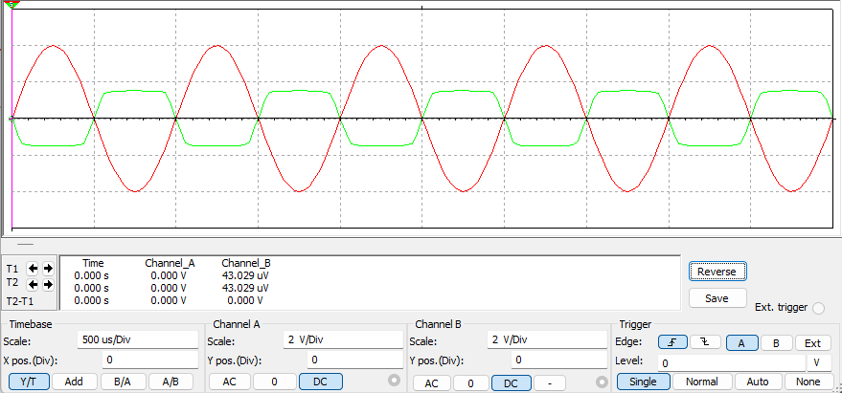

Rysunek 19 – sygnał wyjściowy ogranicznika amplitudy na tle  
sinusoidalnego sygnału wejściowego $U_{IN}=4 V_{PP}$, $f=1 kHz$ (czerwony)

#### Sygnał prostokątny $U_{IN}=4 V_{PP}$, $f=1 kHz$, wypełnienie $50\%$

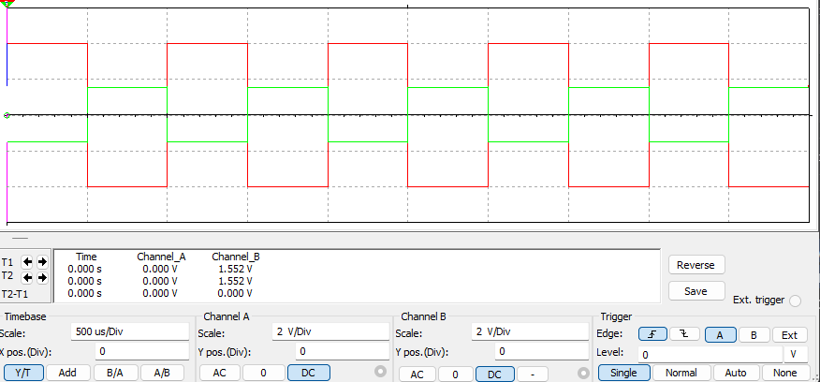

Rysunek 20 – sygnał wyjściowy ogranicznika amplitudy na tle   
prostokątnego sygnału wejściowego $U_{IN}=4 V_{PP}$, $f=1 kHz$, wypełnienie $50\%$ (czerwony)

#### Sygnał trójkątny $U_{IN}=4 V_{PP}$, $f=1 kHz$

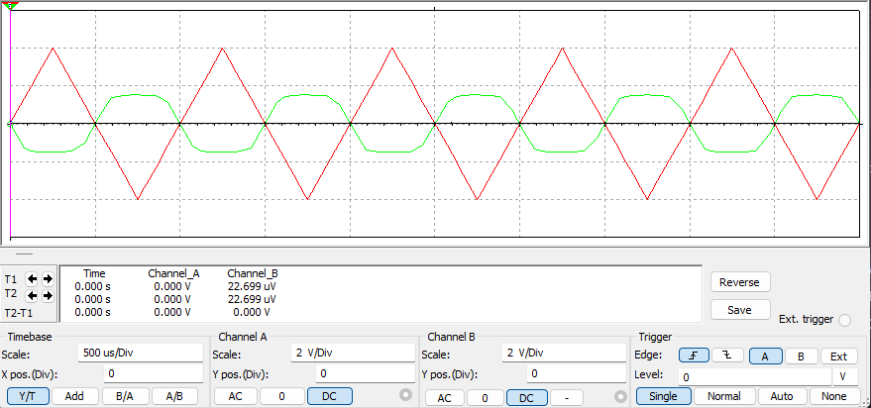

Rysunek 21 – sygnał wyjściowy ogranicznika amplitudy na tle   
trójkątnego sygnału wejściowego $U_{IN}=4 V_{PP}$, $f=1 kHz$ (czerwony)

#### Sygnał piłokształtny $U_{IN}=4 V_{PP}$, $f=1 kHz$

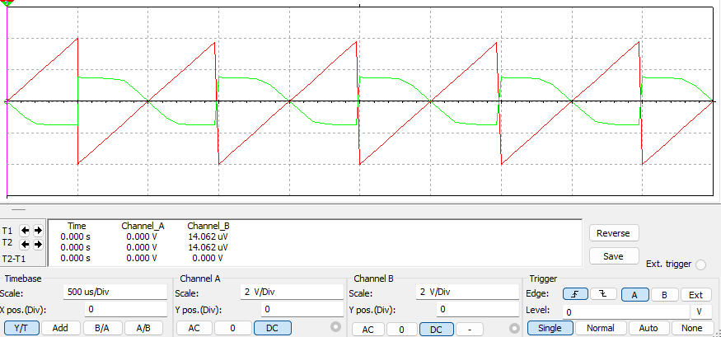

Rysunek 22 – sygnał wyjściowy ogranicznika amplitudy na tle   
piłokształtnego sygnału wejściowego $U_{IN}=4 V_{PP}$, $f=1 kHz$ (czerwony)

### Wnioski

Układ ogranicznika amplitudy może zostać użyty w miejscach, gdzie wymagane jest zabezpieczenie, aby amplituda sygnału nigdy nie przekroczyła pewnej zadanej wielkości.

# Zadanie 6

## Filtr aktywny dolnoprzepustowy

### Wstęp teoretyczny

Filtry to układy selektywne, mające jednocześnie jedno lub dwa pasma przepustowe i jedno lub dwa pasma zaporowe. Pasmo przepustowe to zakres częstotliwości, w którym układ cechuje się wzmocnieniem.

### Cel zadania

Wyznaczyć wykres transmitancji $G\left(f\right)$ dla filtru z:

1. Pojedynczym sprzężeniem zwrotnym
2. Podwójnym sprzężeniem zwrotnym

### Filtr aktywny dolnoprzepustowy z pojedynczym sprzężeniem zwrotnym

#### Założenia

$V_{S+}=12 V$, $V_{S-}=-12 V$, $R_{1}=R_{2}=1 kΩ$, $R_{3}=0,5 kΩ$

#### Schemat badanego układu

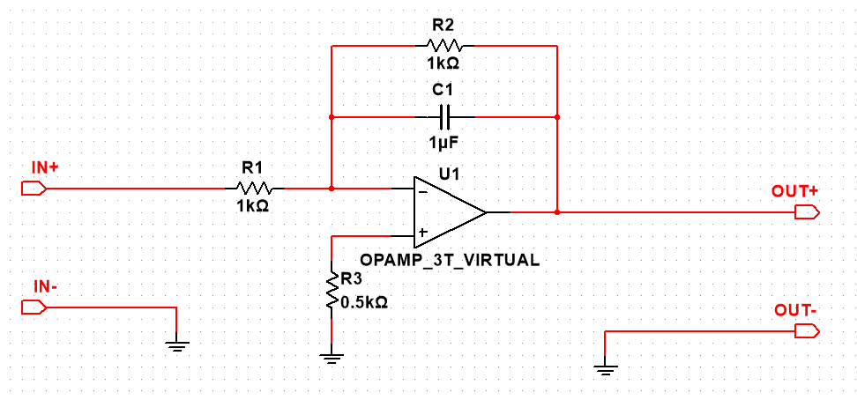

Rysunek 23 – schemat badanego filtru dolnoprzepustowego z pojedynczym sprzężeniem zwrotnym   
z rezystancjami $R_{1}=R_{2}=1 kΩ$ i $R_{3}=0,5 kΩ$

#### Charakterystyka częstotliwościowa

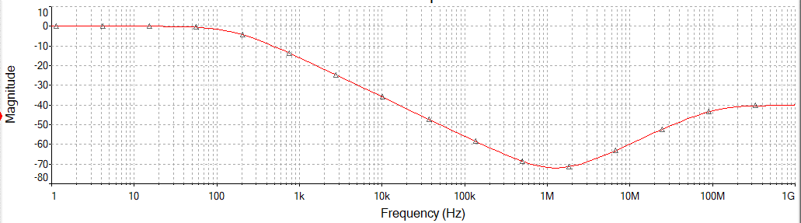

Rysunek 24 – charakterystyka filtru dolnoprzepustowego w zakresie $1 Hz - 1 GHz$ z pojedynczym sprzężeniem zwrotnym   
z rezystancjami $R_{1}=R_{2}=1 kΩ$ i $R_{3}=0,5 kΩ$

### Filtr aktywny dolnoprzepustowy z podwójnym sprzężeniem zwrotnym

#### Założenia

$V_{S+}=12 V$, $V_{S-}=-12 V$, $R_{1}=R_{2}=10 kΩ$, $R_{3}=2,2 kΩ$, $C_{1}=220 pF$, $C_{2}=1 pF$

#### Schemat badanego układu

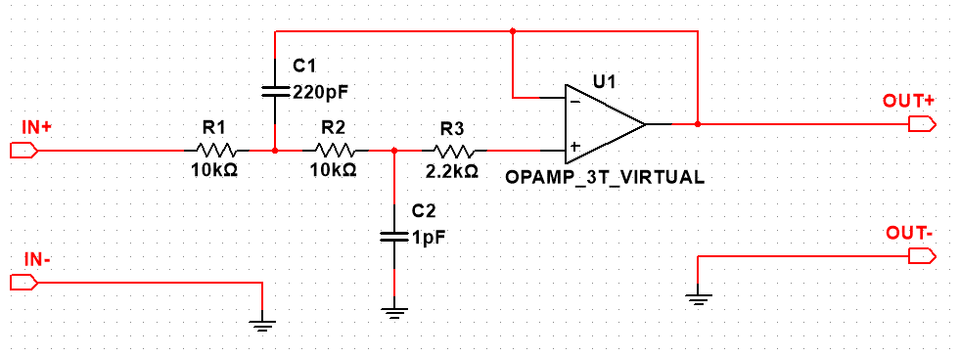

Rysunek 25 – schemat badanego filtru dolnoprzepustowego z podwójnym sprzężeniem zwrotnym   
z rezystancjami $R_{1}=R_{2}=10 kΩ$ i $R_{3}=2,2 kΩ$, oraz kondensatorami $C_{1}=220 pF$ i $C_{2}=1 pF$

#### Charakterystyka częstotliwościowa

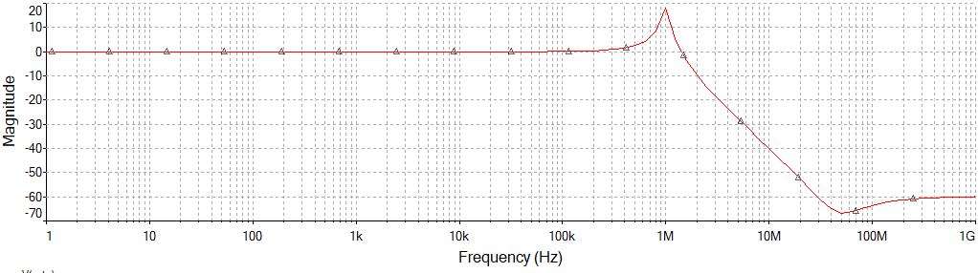

Rysunek 26 – charakterystyka filtru dolnoprzepustowego z podwójnym sprzężeniem zwrotnym   
z rezystancjami $R_{1}=R_{2}=10 kΩ$ i $R_{3}=2,2 kΩ$, oraz kondensatorami $C_{1}=220 pF$ i $C_{2}=1 pF$

### Wnioski

Filtry aktywne, podobnie jak pasywne, wykorzystują własności elementów pasywnych, jednak przeciwnie do nich, wykorzystują również wzmacniacze operacyjne. Filtry aktywne charakteryzują się znacznie lepszym tłumieniem w paśmie zaporowym i możliwością wzmocnienia sygnału.